МИНОБРНАУКИ РОССИИ
САНКТ-ПЕТЕРБУРГСКИЙ ГОСУДАРСТВЕННЫЙ
ЭЛЕКТРОТЕХНИЧЕСКИЙ УНИВЕРСИТЕТ
«ЛЭТИ» ИМ. В.И. УЛЬЯНОВА (ЛЕНИНА)
Кафедра МО ЭВМ

ОТЧЕТ
по лабораторной работе №2
по дисциплине «Программирование»
Тема: Поиск подстроки

Студент гр. 6382 |  | Вайгачёв А.О.
Преподаватель |  | Шолохова О.М.

Санкт-Петербург
2015

Цель работы.
Изучить алгоритм Кнута-Морриса-Пратта. Изучить разбиение программы на файлы.
Постановка задачи.
Реализовать алгоритм Кнута-Морриса-Пратта и простейший алгоритм поиска подстроки в строчке. Разбить программу на файлы. Засечь время работы для каждого из алгоритмов.
Основные теоретические положения.
Алгоритм Кнута-Морриса-Пратта:
Рассмотрим сравнение строк на позиции i , где образец S [ 0 , m − 1 ] сопоставляется с частью текста T [ i , i + m − 1 ]. Предположим, что первое несовпадение произошло между T [ i + j ] и S [ j ] , где 1 < j < m . Тогда T [ i , i + j − 1 ] = S [ 0 , j − 1 ] = P и a = T [ i + j ] ≠ S [ j ] = b.

При сдвиге вполне можно ожидать, что префикс (начальные символы) образца S сойдется с каким-нибудь суффиксом (конечные символы) текста P . Длина наиболее длинного префикса, являющегося одновременно суффиксом, есть значение префикс-функции от строки S для индекса j.
Это приводит нас к следующему алгоритму: пусть π [ j ] [ j ] — значение префикс-функции от строки S [ 0 , m − 1 ] для индекса j . Тогда после сдвига мы можем возобновить сравнения с места T [ i + j ] и S [ π [ j ] ] без потери возможного местонахождения образца. Можно показать, что таблица π может быть вычислена (амортизационно) за Θ ( m ) сравнений перед началом поиска. А поскольку строка T будет пройдена ровно один раз, суммарное время работы алгоритма будет равно Θ ( m + n ), где n — длина текста T .
Простейший алгоритм:
Суть проста: идти по проверяемой строке A и искать в ней вхождение первого символа искомой строки X. Когда находим, делаем гипотезу, что это и есть то самое искомое вхождение. Затем остается проверять по очереди все последующие символы шаблона на совпадение с соответствующими символами строки A. Если они все совпали — значит вот оно, прямо перед нами. Но вот если какой-то из символов не совпал, то ничего не остается, как признать нашу гипотезу неверной, что возвращает нас к символу, следующему за вхождением первого символа из X.
Многие люди ошибаются в этом пункте, считая, что не надо возвращаться назад, а можно продолжать обработку строки A с текущей позиции. Почему это не так легко продемонстрировать на примере поиска X=«AAAB» в A=«AAAAB». Первая гипотеза нас приведет к четвертому символу A: "AAAAB", где мы обнаружим несоответствие. Если не откатиться назад, то вхождение мы так и не обнаружим, хотя оно есть.
Неправильные гипотезы неизбежны, а из-за таких откатываний назад при плохом стечении обстоятельств может оказаться, что мы каждый символ в A проверили около |X| раз. То есть вычислительная сложность алгоритма O(|X||A|). Так поиск фразы в параграфе может и затянуться...
Справедливости ради следует отметить, что если строки невелики, то такой алгоритм может работать быстрее «правильных» алгоритмов за счет более предсказуемого с точки зрения процессора поведения.

Заголовочные файлы:

в языках программирования Си файл, содержащий определения типов данных, структуры, прототипы функций, перечисления, макросы препроцессора. Имеет по умолчанию расширение .h; иногда для заголовочных файлов языка C++ используют расширение .hpp. Заголовочный файл используется путём включения его текста в данный файл директивой препроцессора #include.
Заголовочный файл в общем случае может содержать любые конструкции языка программирования, но на практике исполняемый код (за исключением inline функций в C++) в заголовочные файлы не помещают. Например, идентификаторы, которые должны быть объявлены более чем в одном файле, удобно описать в заголовочном файле, а затем его подключать по мере надобности.
Основная цель заголовочных файлов— вынесение описания нестандартных типов и функций за пределы основного файла с кодом. На этом же принципе построены библиотеки: в заголовочном файле перечисляются содержащиеся в библиотеке функции и используемые ею структуры/типы, при этом исходный текст библиотеки может находиться отдельно от текста программы, использующей функции библиотеки или вообще быть недоступным.

Спецификация программы.
Назначение программы.
Программа предназначена для поиска в строке подстроки.
Описание программы.
Программа написана на языке С с использованием компилятора qmake win32-g++. Входными данными для программы является искомая подстрока (needle) и в строка (haystack), в которой ищется подстрока. Проверка значений, вводимых пользователем отсутствует, поведение программы при некорректном вводе не определено. Выходными данными являются:
1. Время, за которое был выполнен алгоритм Кнута-Морриса-Пратта
2. Время, за которое был выполнен простейший алгоритм
Пример диалога с пользователем.
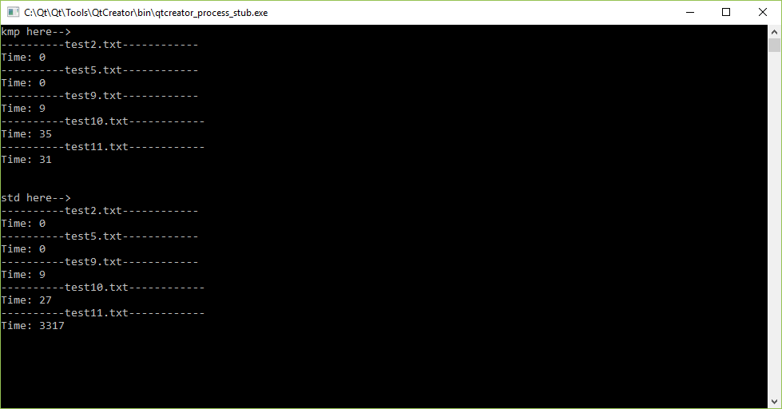

Реализация.

Функции:
- void pre_prefix(const char* needle,int* arr) – функция, которая строит префикс-функцию для strcmpkmp. На вход подаётся искомая строка и масс, в которой будет префикс. Нечего не возвращает
- int strcmpkmp(const char* needle,const char* haystack); - реализуется алгоритм Кнута-Морриса-Пратта. На вход подаётся строка и подстрока. Возвращает число, начиная с нуля, где начинается заданная подстрока, если есть вхождение. Иначе возвращает -1.

- int stdstrcmp(const char* needle,const char* haystack) - реализуется простейший алгоритм. На вход подаётся строка и подстрока. Возвращает число, начиная с нуля, где начинается заданная подстрока, если есть вхождение. Иначе возвращает -1.

Тестирование.

Выводы.
Я изучил алгоритм Кнута-Морриса-Пратта и то, как разбить программу на файлы.

Приложение А. Исходный код.
Main.c

#include <stdio.h>
#include <stdlib.h>
#include <string.h>
#include <time.h>
/*
* Лабораторная работа №2
* Lab_2.c
* kmp.c
* stdstrcmp.c
* Вайгачёв Андрей 6382
* 19.03.2017
*
* Программа для нахождения вхождения подстроки в строку.
* */
int main()
{
char needle[100000];
char haystack[100000];
const char test[5][11] = {"test2.txt","test5.txt","test9.txt","test10.txt","test11.txt"};
const char answ[5][16] = {"test2_answ.txt","test5_answ.txt","test9_answ.txt","test10_answ.txt","test11_answ.txt"};
int n = 0;
int t = clock();
printf("kmp here-->\n");
for(int number = 0; number < 5; number++){
printf("----------%s------------\n",test[number]);
FILE* f_in = fopen(test[number],"r");
FILE* f_out = fopen(answ[number],"w");
if(f_in == NULL || f_out == NULL){
printf("Error: File not found!");
break;
}
if(fscanf(f_in,"%d",&n) != 1){
printf("Erorr: no digit in test");
break;
//exit(EXIT_FAILURE);
}
t = clock();
for(int i = 0; i < n;i++){
fscanf(f_in,"%s %s",haystack,needle);
int kmp = strcmpkmp(needle,haystack);
if(kmp != -1) fprintf(f_out,"YES\n");
else fprintf(f_out,"NO\n");
}
t = clock() - t;
printf("Time: %d\n",t);
}
printf("\n\n");
printf("std here-->\n");
for(int number = 0; number < 5; number++){
printf("----------%s------------\n",test[number]);
FILE* f_in = fopen(test[number],"r");
FILE* f_out = fopen(answ[number],"w");
if(f_in == NULL || f_out == NULL){
printf("Error: File not found!");
break;
}
if(fscanf(f_in,"%d",&n) != 1){
printf("Erorr: no digit in test");
break;
//exit(EXIT_FAILURE);
}
t = clock();
for(int i = 0; i < n;i++){
fscanf(f_in,"%s %s",haystack,needle);
int kmp = stdstrcmp(needle,haystack);
if(kmp != -1) fprintf(f_out,"YES\n");
else fprintf(f_out,"NO\n");
}
t = clock() - t;
printf("Time: %d\n",t);
}
}

kmp.c

#include "kmp.h"
#include <string.h>
void pre_prefix(const char* needle,int* arr){
int m = strlen(needle);int i = 0, j = -1; arr[0] = -1;
while (i < m) {
if (j >= 0 && needle[i] != needle[j]) j = arr[j]; //Why not?
i++; j++;
arr[i] = j;
}

}
int strcmpkmp(const char* needle,const char* haystack){
int n = strlen(needle);
int prefix_arr[n];
pre_prefix(needle,prefix_arr);
int h = strlen(haystack);
int j = 0;
n -= 1;
for(int i = 0; i < h; i++){
while(haystack[i] != needle[j] && j > 0) j = prefix_arr[j];
if(haystack[i] == needle[j] && j == n) return i-n;
if(haystack[i] == needle[j]) j++;
}
return -1;

}

stdstrcmp.c

#include "stdstrcmp.h"
int stdstrcmp(const char* needle,const char* haystack){
int n = strlen(needle);
int h = strlen(haystack);
int i = 0;
int j = 0;
for(i = 0; i < h - n + 1 ; i++){
j = 0;
while(j < n+1){
if(needle[j] != haystack[i+j]) break;
if(needle[j] == haystack[i+j] && j != n-1) {j++;continue;}
if(needle[j] == haystack[i+j]) return i;
}
}
return -1;
}

